LES EGLISES

Basilique de Notre-Dame-de Fourvière 8 Place de Fourvière Lyon 69005

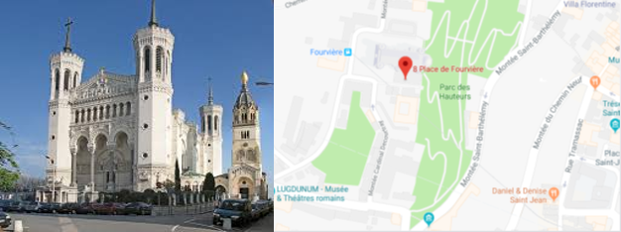
Cathédrale Saint-Jean Place Saint-Jean Lyon 69005

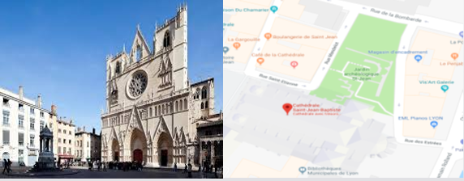
Eglise Saint-Nizier Place Saint NizierLyon 69001

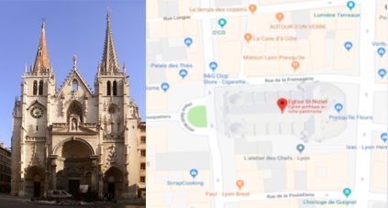
Eglise Saint-Georges Quai Fulchiron Lyon 69005

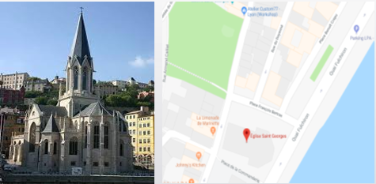
Eglise du Sacré-Cœur de Lyon 89 rue Antoine Charial Lyon 003

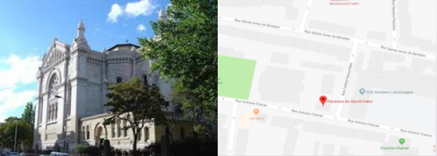
Eglise Notre Dame de Saint-Vincent 58 quai st vincent Lyon 69001

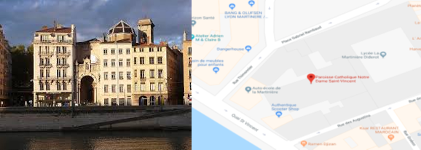
Eglise Sainte-Blandine 119 cours Charlemagne Lyon 69002

